**哈尔滨2025年亚冬会筹备期间及赛时**

**需要粘贴“无线电发射设备专用标签”的**

**12类无线电发射设备图示**

一、陆地移动通信设备

主要应用于竞赛场馆内工作人员的联络和指挥调度等语音通信，以提高沟通效率和提高处理突发事件的快速反应能力。

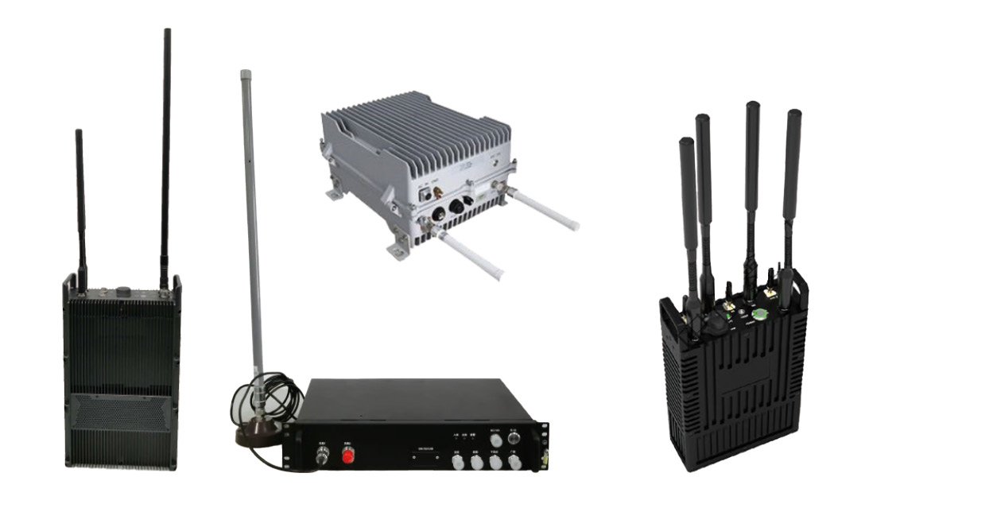

二、手持式对讲机

主要应用于竞赛场馆内工作人员的联络和指挥调度等语音通信，以提高沟通效率和提高处理突发事件的快速反应能力。

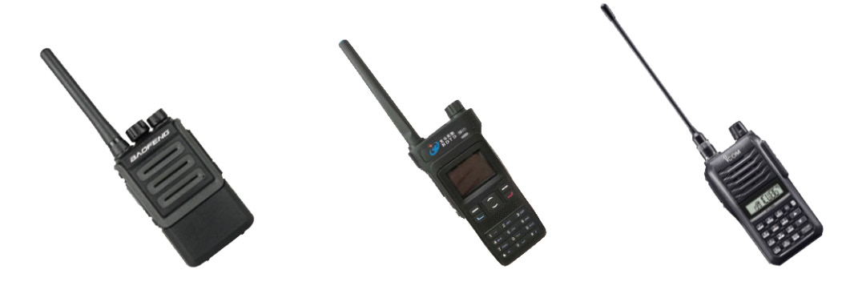

三、无线摄像机

主要应用于竞赛场馆内的比赛场景录制和拍摄等，将录制的视频传送至用户端。

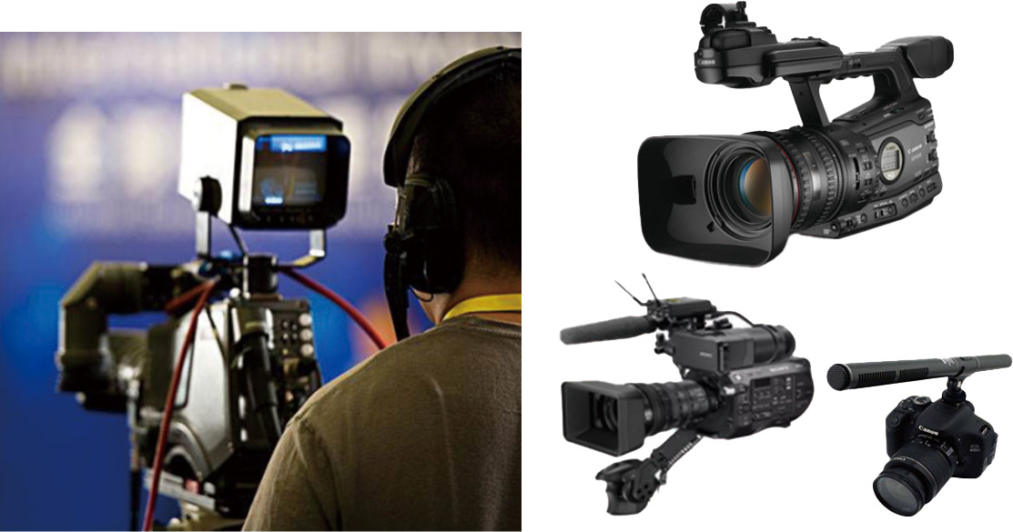

四、无线麦克风

主要应用于竞赛场馆内的工作人员宣布有关比赛事宜。

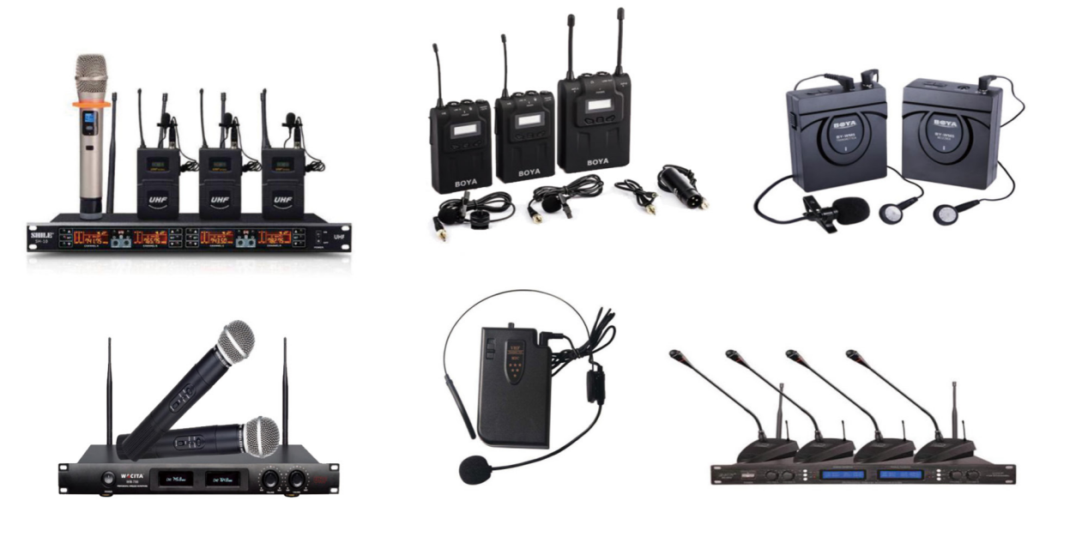

五、遥控遥测设备

主要用于远程控制及测量。

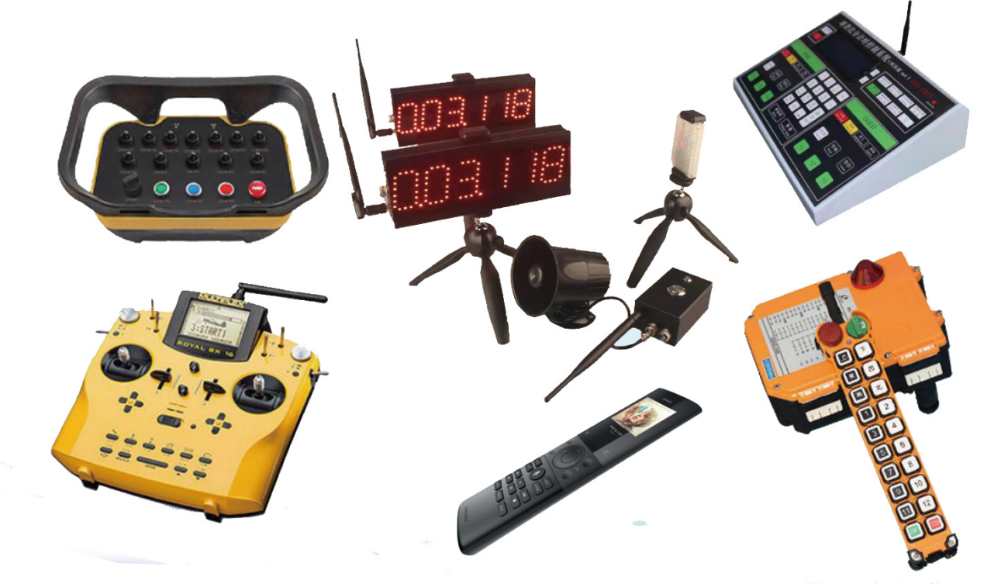

六、入耳监听系统

主要应用于工作人员单向接收现场播报、指挥调度或音响效果。

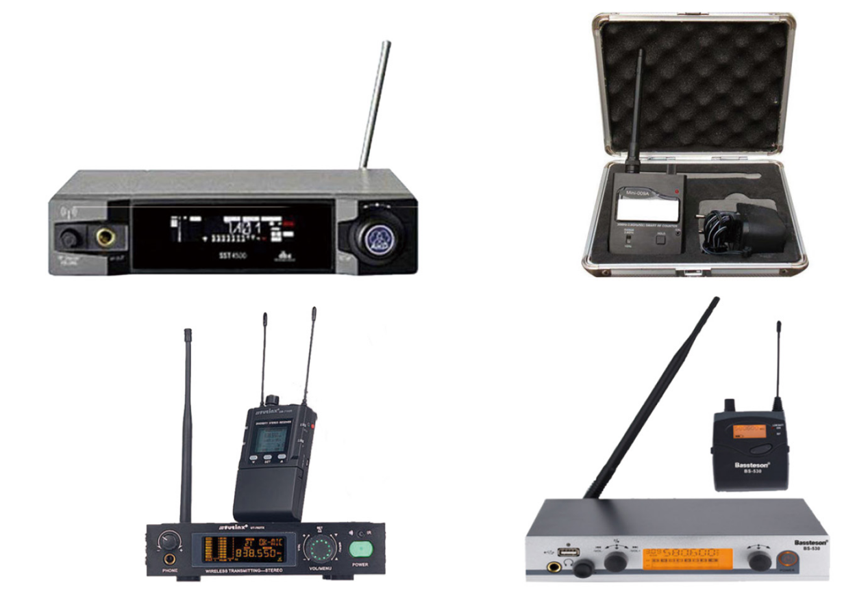

七、无线局域网设备及蓝牙

主要应用于竞赛场馆内工作人员上网传输信息数据，观众进行无线上网，与外界共享比赛情况。

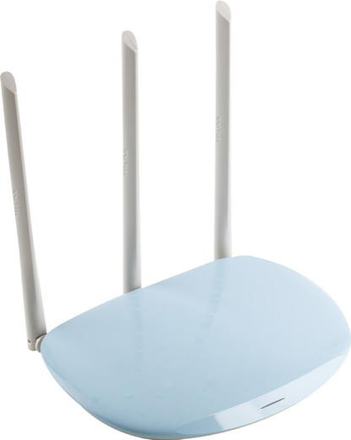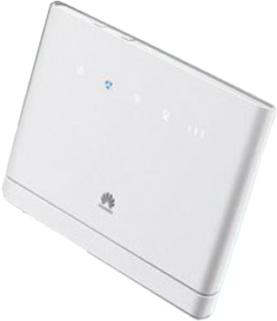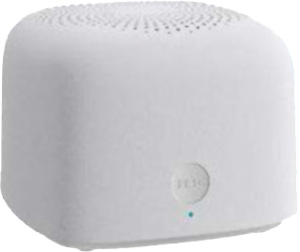

八、固定微波链路

在竞赛场馆内应用于以点对点或点对多点的方式将视频、语音、数据进行回传，将比赛现场的视频、语音、数据传送到用户终端。

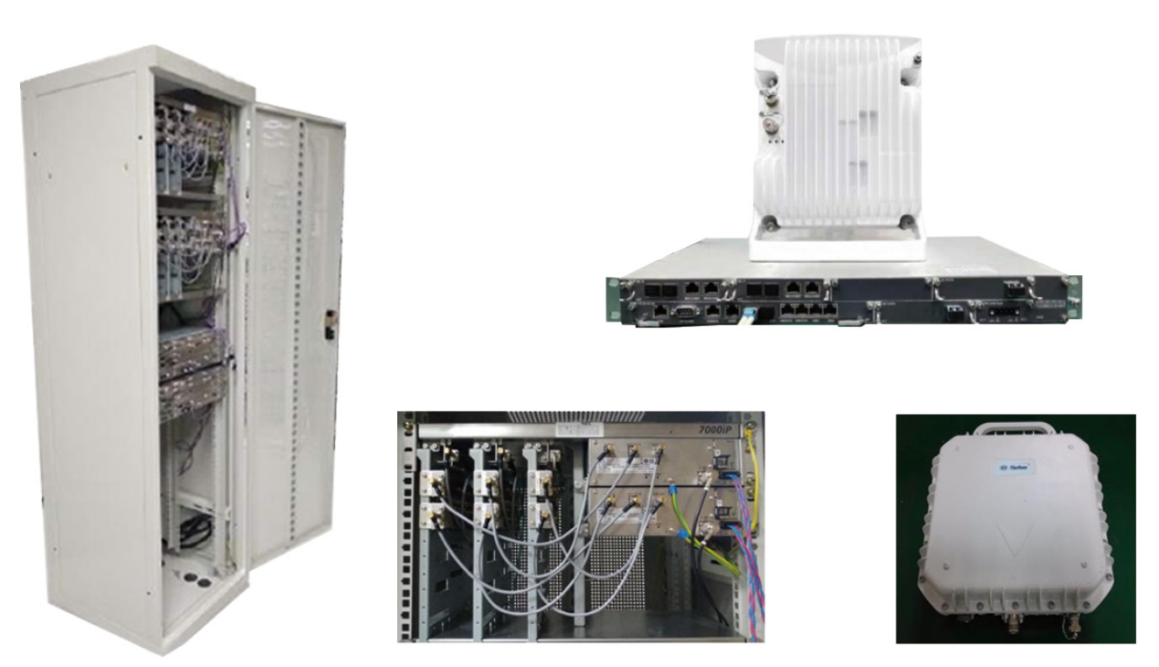

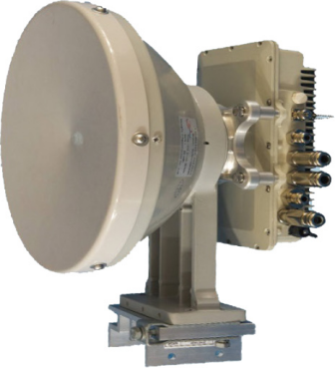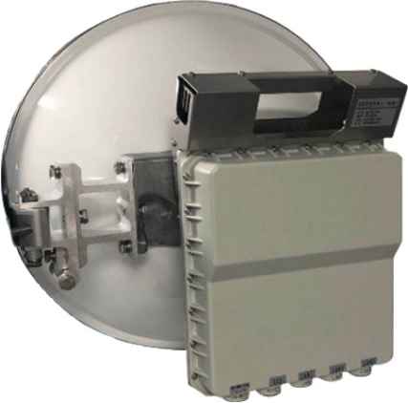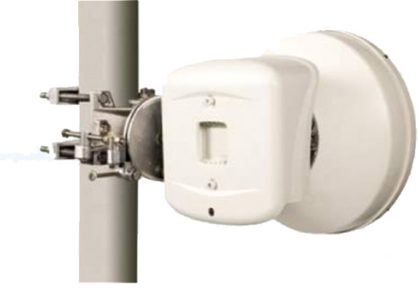

九、移动微波链路

用于竞赛场馆内应对紧急突发状况的通信保障，通过移动微波链路快速建立备用通信网络，将比赛现场的视频、语音、数据传送到用户终端。

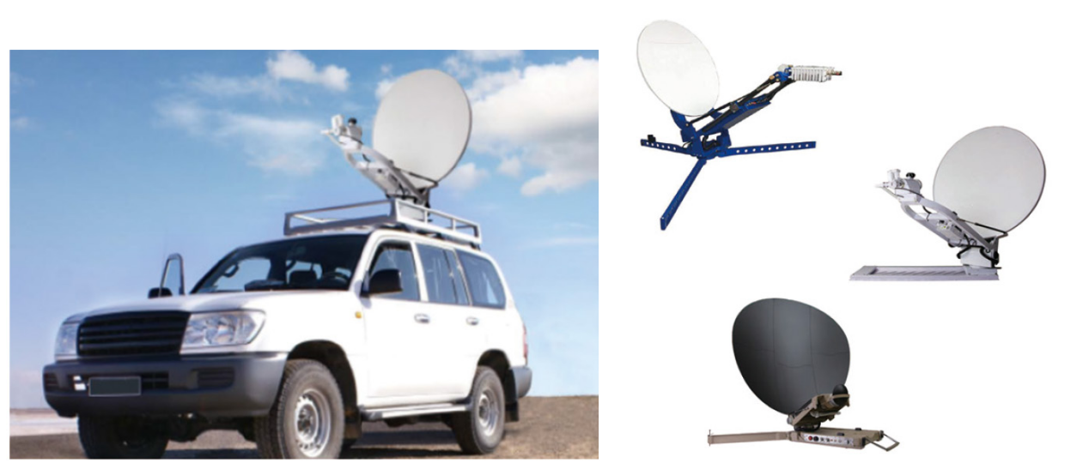

十、固定卫星地球站

在竞赛场馆内通过摄像机采集的比赛现场的音频、视频、数据等信息，将通过固定卫星链路发送至卫星，卫星将采集的信息发送至地面信息处理站，然后将音频、视频、数据等信息传送至用户端。

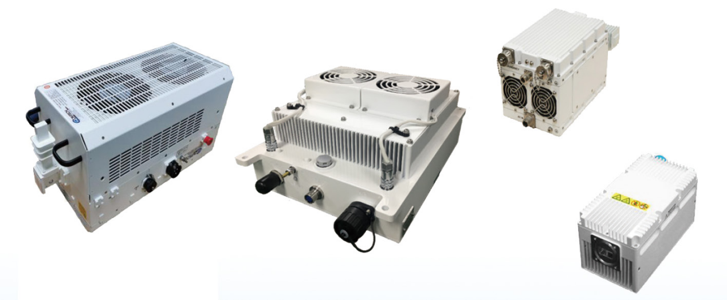

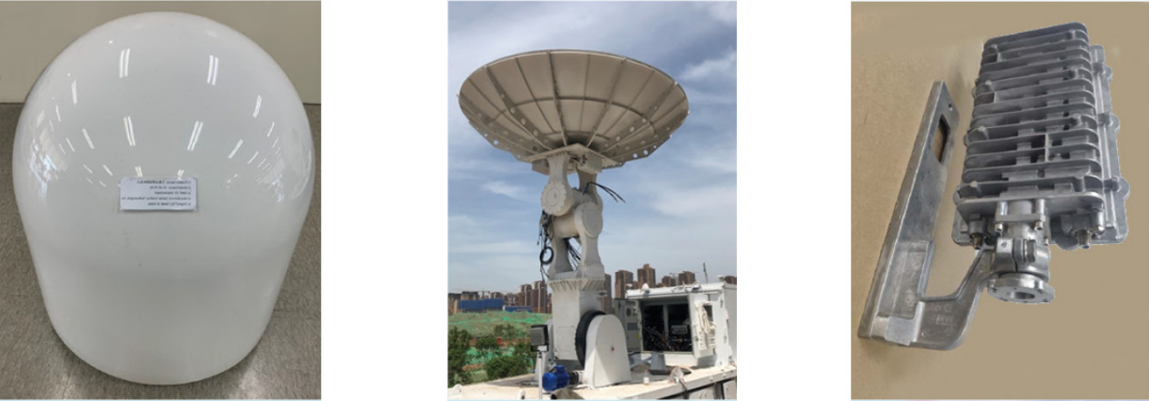

十一、移动卫星地球站

在竞赛场馆外或偏远地区，通过移动卫星链路快速将现场视频、语音、数据传送至卫星，卫星将采集的信息发送至地面信息处理站，然后将音频、视频、数据等信息传送至用户端。

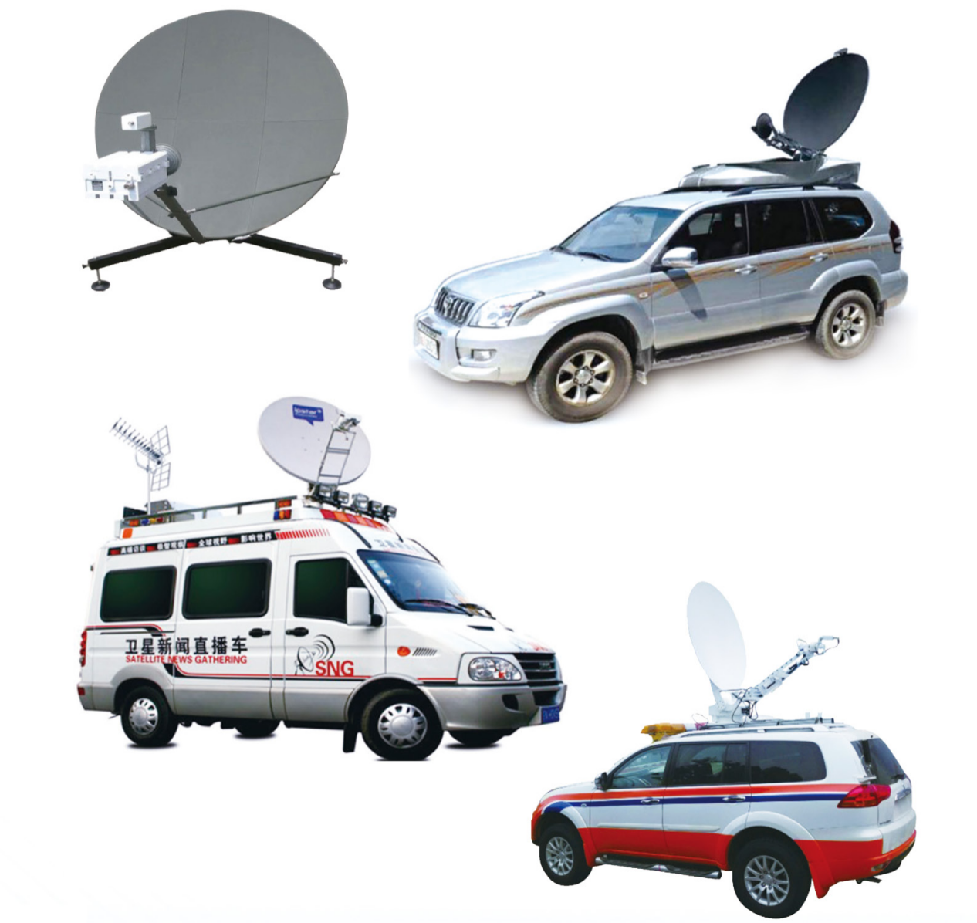

十二、其他设备

主要应用于竞赛场馆内的安全监控，例如监控人员流动、设备安全。

